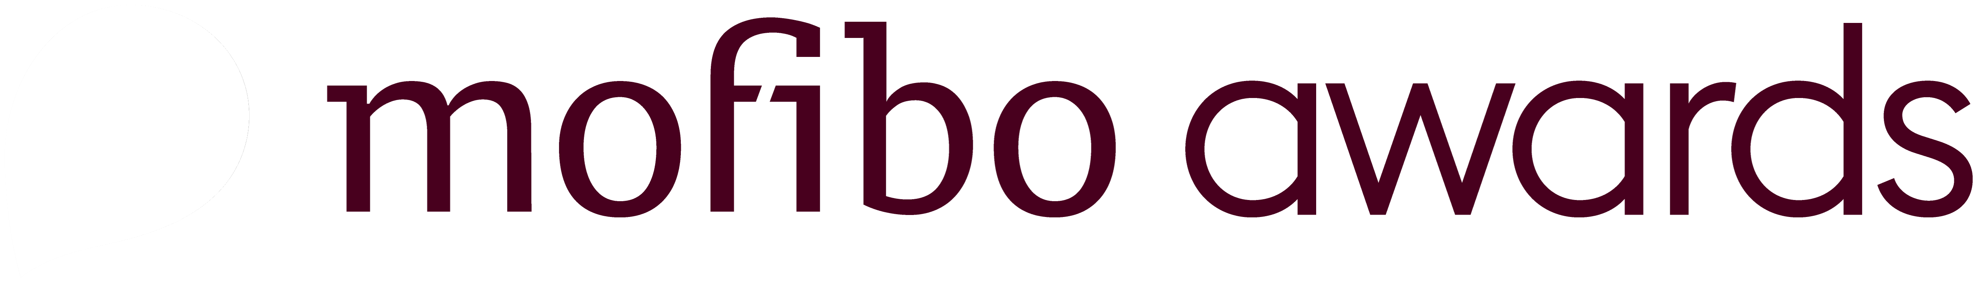

Mofibo Awards onsdag den 26. februar kl. 19 på Hotel Cecil

For første gang i Danmark uddeles Den store lydbogspris – Mofibo Awards, der hylder lydbogen. Her hyldes forfattere og indlæsere i et stort gallashow, hvor Mofibos ambassadør Cecilie Frøkjær vil være vært. Mofibo Awards uddeler priser i de seks kategorier: børnebog, ungdomsroman, kærlighedsroman, roman, krimi og spænding samt biografi og dokumentar.

Mofibo Awards er lytternes pris, og derfor er det danskerne, der har bestemt, hvem der skal tildeles den fornemme pris. Lytterne har stemt på deres yndlingsbog blandt de 10-15 mest lyttede og bedst anmeldte lydbøger inden for de seks kategorier. Herefter har en kompetent jury udvalgt vinderne blandt de tre lydbøger med flest stemmer fra lytterne. Vinderne afsløres og kåres ved det stort anlagte show på Hotel Cecil den 26. februar kl. 19.

Læs mere om Mofibo Awards her

Praktisk information
Tid: Dørene åbner kl. 19.00, og showet går i gang kl. 20.00
Sted: Hotel Cecil, Niels Hemmingsens Gade 10, 1153 København K

For tilmelding
Kontakt venligst Amalie Hermansen på mail amalieh@have.dk eller tlf. 21 79 33 82 for tilmelding. Bemærk, at der er et begrænset antal pladser, så det vil være først til mølle.

Rød løber starter fra kl. 19.00. showet starter kl. 20.00 og forventes afsluttet senest kl. 22.00. Efter prisuddelingen vil pressen have mulighed for at møde og tale med prismodtagerne.

Med venlig hilsen
HAVE
Tlf. 33 25 21 07

For yderligere information, kontakt venligst
Kristina Sindberg // kristina@have.dk // 24 86 01 84
Amalie Hermansen // amalieh@have.dk // 21 79 33 82

